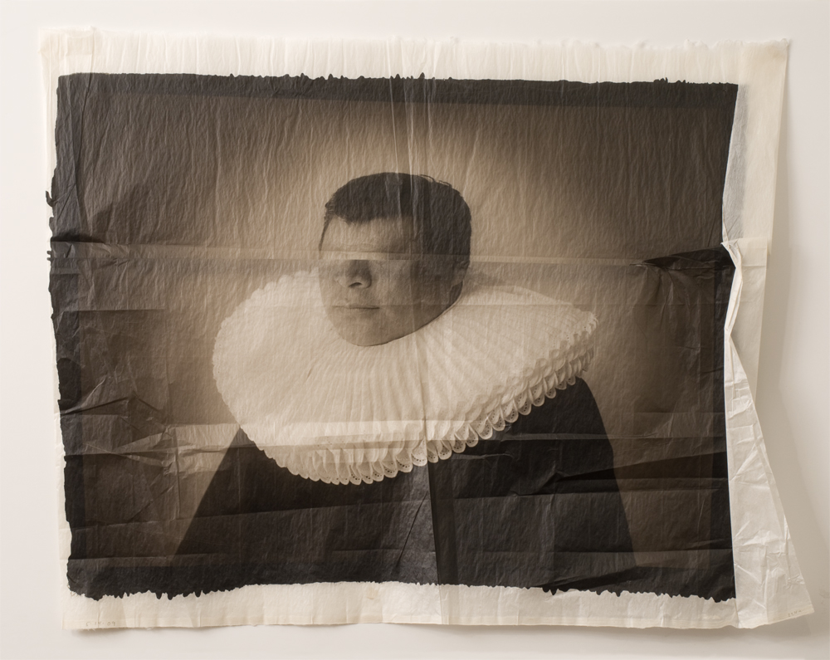

LA IMAGEN COMO EXPERIENCIA
(Formas de percibir y traducir lo real)

TALLER PRÁCTICO
Sobre el taller
En todo proceso creativo está presente el deseo de “hacer visible lo visible”, tal como Paul Klee decía, crear una obra que nos muestre lo oculto de la realidad. Durante este proceso vamos eligiendo varios métodos y programas de trabajo que nos ayudan a tomar una serie de decisiones para lograr nuestro objetivo final.
En este encuentro se invita a los participantes a percatarse de las distintas formas en las que podemos ir percibiendo nuestro entorno cotidiano, y cómo a partir de esta experiencia lo vamos redefiniendo y modificando en nuestra obra. Esta conciencia en el uso de nuestros sentidos es el primer paso para lograr traducir nuestra realidad y así ampliar las fronteras de nuestra percepción y por lo tanto, de nuestra creación.
¿Qué criterios usamos para ir dándole forma a nuestras ideas? ¿Cómo vamos eligiendo la técnica, el formato, la textura, o dimensión adecuada? ¿Cómo vamos elaborando nuestro proyecto personal? ¿Qué caminos nos permitimos para ampliar nuestra capacidad creativa? Todas estas preguntas están para ser pensadas, cuestionadas, y reformuladas dependiendo de la idea misma del proyecto. Intentar responderlas es parte del sentido de este encuentro.
El taller parte de discusiones teóricas relacionadas con el sentido de la imagen en ciertos textos literarios y películas, comentarios sobre obras e ideas de ciertos artistas contemporáneos y reflexiones en torno a conceptos tales como influencia y motivación, para luego centrarse en distintos ejercicios prácticos que nos ayuden a ampliar nuestras posibilidades perceptivas y creativas.

OBJETIVOS
- Establecer nuevas fronteras para nuestra creación, renovando y modificando nuestros prejuicios, posibilidades y límites de estilo.
- Generar discusiones teóricas centradas en la conciencia de los valores simbólicos y culturales presentes en los materiales, las técnicas y los formatos para la creación de una obra específica.
- Estimular nuestro potencial creativo a través de experiencias prácticas mezclando límites entre el dibujo, collage, fotografía, animación, etc.
- Establecer un diálogo con el público a través de la apertura del taller y presentar una exposición final con las obras realizadas durante el desarrollo del mismo para discutir las consecuencias que generen.

A QUIEN ESTÁ DIRIGIDO

El taller “La imagen como experiencia” (formas de percibir y traducir la realidad), está dirigido a todo creador preocupado por expandir su potencial creativo y a toda persona preocupada por la transmisión de ideas a través de obras cargadas de significado. Al mismo tiempo a todo interesado en compartir su experiencia creativa sometiéndola a discusión para generar otras poéticas visuales y así enriquecer la mirada propia y ajena.

PROCESO DE TRABAJO
Horas de trabajo: 15 horas. Divididas en tres días.
De 10:00 a 13:00 y de 14:30 a 16:30

